[刚发表就被质疑？南京医科大学基础医学院Juxue Li（李聚学）团队论文被质疑数据有问题，作者承认提交错误](https://mp.weixin.qq.com/s?__biz=Mzk3NTcyMjQ5NA==&mid=2247484559&idx=2&sn=620115d618d5e2e0b921130dd7ea7070)

清风编辑部[清风学术](javascript:void(0);)2025-04-13 23:16:42北京



2025年3月8日，一篇题为：The ARC<sup>CRABP1</sup> neurons play a crucial role in the regulation of energy homeostasis（ARCCRABP1神经元在能量稳态的调节中起着至关重要的作用）的论文在《Nature Communications》期刊发表，论文DOI：10.1038/s41467-025-57411-7。发表当月，在Pupbeer学术监督平台上，国际知名学术打假人Glyphis substriatula对该论文提出质疑。

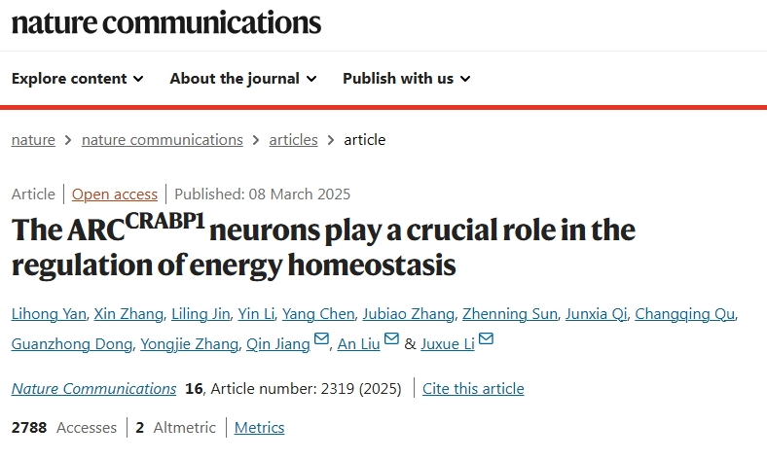

Glyphis substriatula：

“作者利用Cre依赖的caspase-3方法诱导Crabp1-Cre细胞凋亡。图2b验证了这种策略，证明了在AAV-DIO-胱天蛋白酶3注射小鼠的ARC中CRABP1和mCherry表达的缺失。然而，左下角的两个面板没有显示荧光背景，其中一个面板似乎缺乏可见的脑组织。作者能澄清这一点吗？”

原始图像:

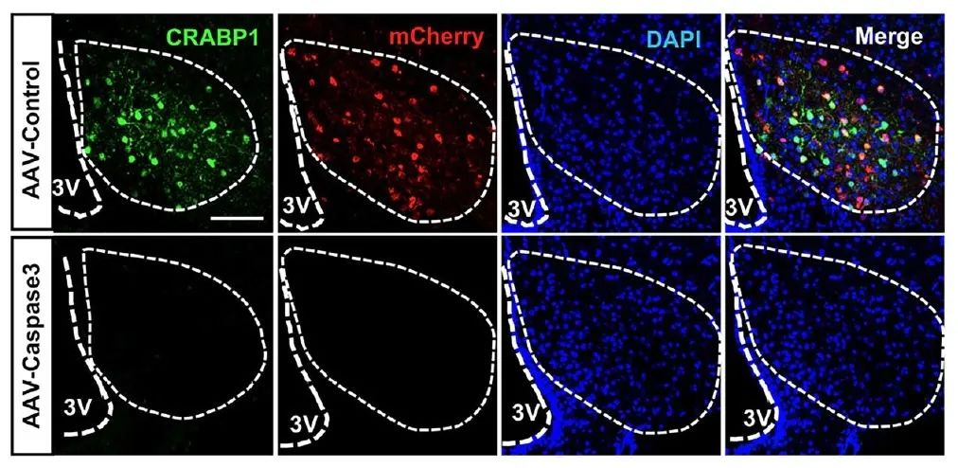

增强图像:

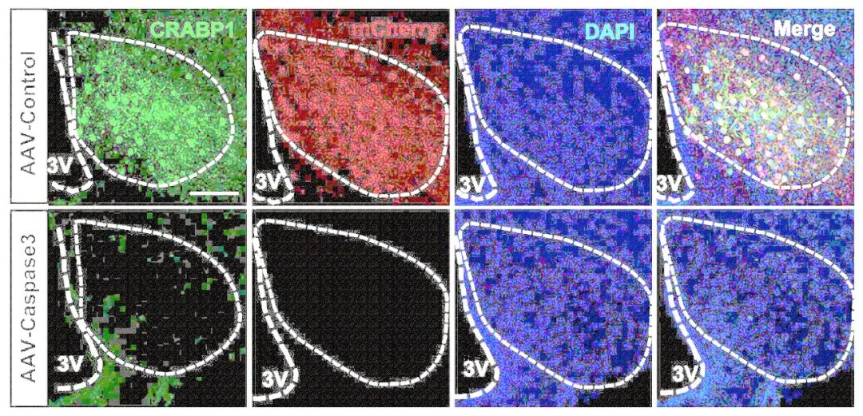

“补充图1a:通过RT-qPCR评估不同组织中Crabp1的表达水平。WAT和BAT水平相当。”

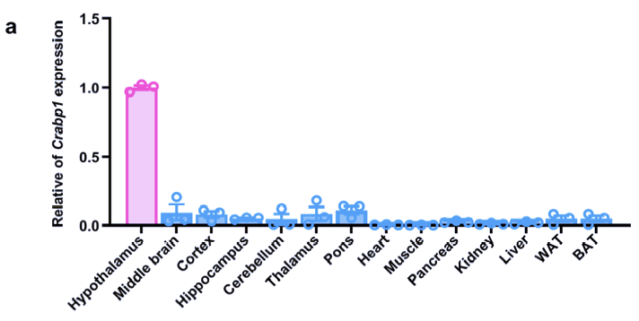

作者回复：

“我们已经重新检查了我们的数据，并确认了这一错误。我们在第一次提交中提供的数据是正确的(见图)。然而，在第一次修订的过程中，NC日志要求将所有条形数据更改为点状条形图。在从excel复制数据到Graphpad的过程中，WAT的数据复制了两次，BAT的数据重复。NC期刊和审稿人应该仍然拥有我们第一次提交的正确数据。这个错误不影响文章中的任何结论。如有必要，我们可以对日志提出修改意见。”

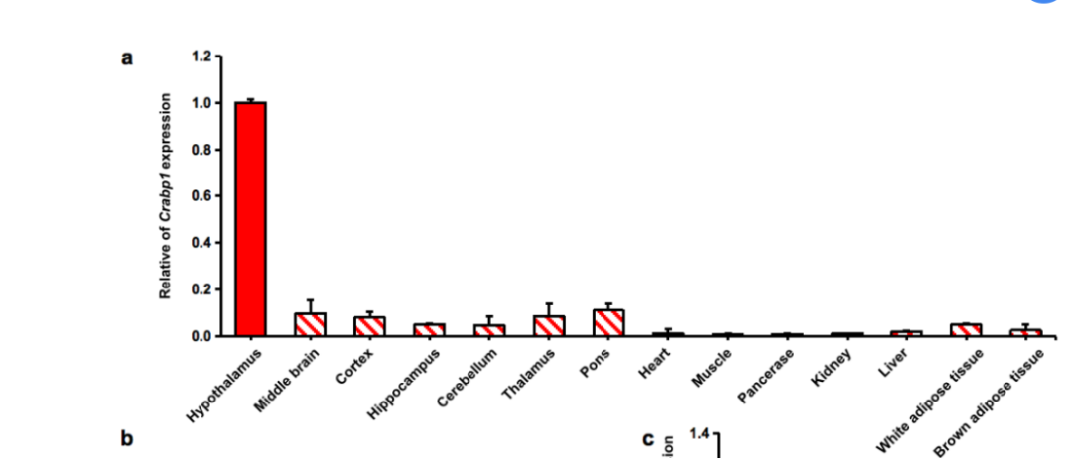

本研究获得以下基金支持：国家重点研发计划非传染性慢性病专项、国家自然科学基金、中国青年千人计划、南京医科大学启动基金等多项资助，还获得了江苏省创新人才、创新创业团队计划、“科技创新2030重大项目”。

通讯作者之一：Juxue Li（李聚学），疑为南京医科大学基础医学院教授，理学博士，博士生(硕士生)导师。国家级重大人才工程A类青年项目入选者，2020 年江苏省双创人才”。

**参考信息：**

https://pubpeer.com/publications/C574624250BED01A5486301A802BC4#1

https://www.nature.com/articles/s41467-025-57411-7?utm_source=other&utm_medium=other&utm_content=null&utm_campaign=JRCN_4_LW01_CN_CNKI?utm_source=cnki&utm_medium=affiliate&utm_content=meta&utm_campaign=DDCN_1_GL01_metadata

**声明：**

本报道中的信息来自学术网站公开资料，我们对其准确性及完整性不做任何保证，仅供读者参考。如有任何建议或查重需求，欢迎与我们联系。